Использование логико – смысловой карты проблемы (ЛСКП) при формировании навыков говорения на уроке ИЯ.
Как известно, в качестве движущей силы образовательного процесса выступает проблемность, рассматриваемая как активизирующее речемыслительную деятельность учащихся условие познания, развития, воспитания и учения. Процесс развития умений иноязычного общения через призму проблемности, можно представить следующим образом: 1) проблемное предметное содержание (проблемы общения), 2) организационная форма общения (дискуссия), 3) речевой продукт дискуссии (высказывание-рассуждение), 4) вербальная опора - логико-смысловая карта проблемы (ЛСКП) и комплекс упражнений для управления процессом порождения.
Если на подготовительном этапе, предшествующем дискуссии, использовать вербально-схематическую опору ЛСКП, в которой отражается структура и содержание высказывания-рассуждения и комплекс речевых упражнений, построенный на ее основе, то это будет способствовать эффективному управлению процессом овладения таким типом речи как рассуждение, адекватным для дискуссионного общения.
В ЛСКП. Можно выделить следующие уровни: 1. ведущий уровень, который выражен различными, принципиально отличными и потенциально возможными вариантами отношения к проблеме (см. тезисы, содержащиеся в четырех прямоугольниках вверху каждого вертикального блока). Обычно они располагаются в ЛСКП от положительного к отрицательному отношению. Это дает учащемуся возможность найти нужную ему позицию. 2. Основной уровень представлен словами, словосочетаниями, фразами, раскрывающими в логическом и смысловом плане ведущий тезис – отношение. Обсуждая подобные проблемы, школьники учатся интерпретировать различные культурные ценности, видеть в чужом не столько то, что отличает нас друг от друга, сколько то, что нас сближает и объединяет; соотносить существующие представления с собственным опытом и делать адекватные выводы. 3. Ключевой уровень – высказывание, являющееся логическим выводом, идеей проблемы, ключом к ее решению, хотя следует отметить, что каждый вправе претендовать на свое, индивидуальное решение проблемы.
Виды проблем:
1. Понятие "образ жизни". Распорядок дня учащихся: учеба, свободное время, работа по дому. Поддержание физической формы, занятия спортом. Проблема планирования времени: за и против.
2. Красота в жизни человека. Красота физическая (внешний вид) и внутренняя красота человека (великодушие, доброта, благородные поступки). Умеем ли мы замечать красоту вокруг нас?
3. Понятие "душевное равновесие". Взаимоотношения между детьми и родителями, учителями и учениками, друзьями и сверстниками. Составляющие понятия "счастье".
4. Что такое праздник (внешние атрибуты праздника; внутреннее состояние человека). Любимый праздник; национальные и семейные праздники. Что приятнее: дарить или получать подарки?
5. Что такое мечта. Фантазии и реальность. Мечты, которые можно или нельзя осуществить. Мечты о будущей профессии.
6. Понятие "общение". Значимость иностранных языков в современном мире. Зачем нужно изучать иностранные языки в школе? Какие именно следует изучать? Средства коммуникации (телефон, переписка, электронная почта, интернет): достоинства и недостатки каждого из них.
7. Понятия "информация" и "знание". Источники информации: телевидение, радио, пресса, интернет. Источники знаний: книга, словарь, энциклопедия, школа. Что предпочтительнее?
8. Понятие '"толерантность". Уважительное отношение к людям другой культуры, другой национальности, другого цвета кожи, другой религии.
Мы предлагаем рассмотреть проблему «С киберспортом или без него?». В процессе обсуждения ребята решают конкретные речевые задачи и, следовательно, реализуют соответствующие речевые функции, достигая при этом определенный коммуникативный эффект. Функциональное содержание общения соотносится с такими речевыми функциями как: согласие, возражение, обоснование своей точки зрения, сравнение, сопоставление, ссылка на чье-либо мнение.
В данной ЛСКП мы предлагаем 2 противоположные точки зрения: «Скучно жить без киберспорта» и «Киберспорт не для меня». В видеозаписи Андрей и Михаил выражают свое отношение к данной проблеме, затрагивают вопросы внешности чувств и ожидаемых результатов.

Схема. ЛСКП «С киберспортом или без него?»
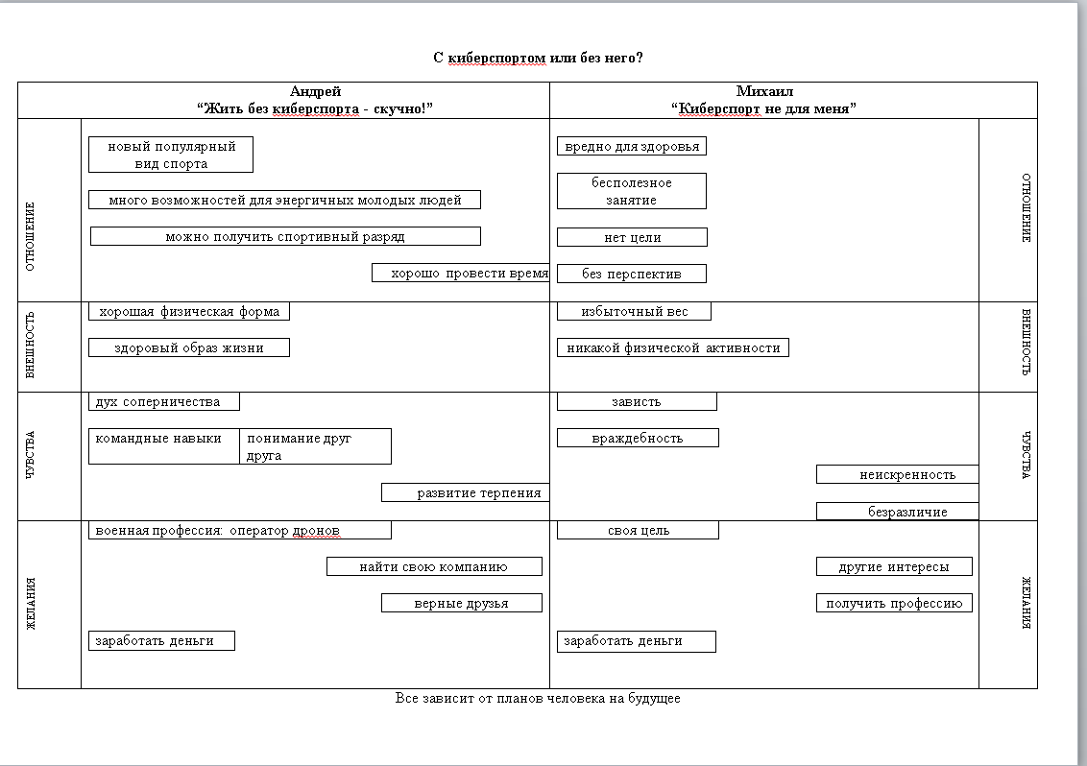
Начать беседу можно так: «Вам наверняка приходилось сталкиваться с мнением, что современная молодежь слишком много времени тратит на компьютерные игры и не хочет заниматься серьезным делом. Посмотрите на карту и скажите: нравится ли вам такое времяпрепровождение как занятие киберспортом и почему.
А теперь, расскажите нам, кого из ребят в вашем окружении можно назвать киберспортсменом?
Отнеситесь критически. Киберспорт – это../ но…/во-первых…/во-вторых…/Даже… /Поэтому… .
Выразите несогласие: Я думаю…/ Ничего плохого…/ Бывают… .
Выразите осуждение: Неужели…/ Видимо, он…/ Я, например… / Я считаю… .
Андрей занимается киберспортом, физически хорошо развит и ведет здоровый образ жизни. Михаил отрицательно относится к киберспорту. Он полагает, что это увлечение способствует увеличению веса из-за малоподвижного образа жизни. А как вы думаете?
Посмотрите, каждый из ребят испытывает разные чувства к этому увлечению. А что привлекает вас в этом занятии, Что отталкивает? Объясните свою точку зрения.
Многие люди озабочены тем, что у ребят, которые играют в компьютерные игры, нет цели в жизни, нет других интересов. Я с этим не согласна. А вы? Покритикуйте их.
Логическим выводом может служить следующее высказывание: «Все зависит от планов на будущее у каждого конкретного человека».
Таким образом, являясь материальным средством обучения иноязычному общению, ЛСКП имеет, на наш взгляд, большое методическое значение: 1) карта логически упорядочивает предметное содержание обсуждаемой проблемы; 2) карта помогает высказываться аргументировано; 3) графическое представление речевого материала карты опирается на образные ассоциации учащихся и призвано сформировать в их сознании стереотип структуры высказывания-рассуждения; 4) карта явится одним из средств развития логичности, связности и продуктивности речи; 5) необходимость в многократном просматривании карты будет способствовать более прочному запоминанию лексических единиц и автоматизации грамматических структур, а также развитию механизмов чтения. Однако сама по себе опора не сможет выполнить этих функций без специального комплекса речевых упражнений, при создании которого необходимо учитывать адекватность структуры и характера упражнения соответствующей структуре вырабатываемого речевого умения.

Список литературы:
- Пассов, Ефим Израилевич. Урок иностранного языка / Е. И. Пассов, Н. Е. Кузовлева. – Москва: Глосса-Пресс; Ростов-на-Дону : Феникс, 2010. – 640 с. : ил., табл. – (Настольная книга преподавателя иностранного языка). – Прил.: с. 624–638.
- Логико – смысловая карта проблемыhttps://yandex.ru/search/?text=Логико-смысловая+карта+проблемы+(ЛСКП)+как+средство+обучения+высказыванию-рассуждению+учащихся+9+классов+средних+общеобразовательных+учреждений.

